**0开始**

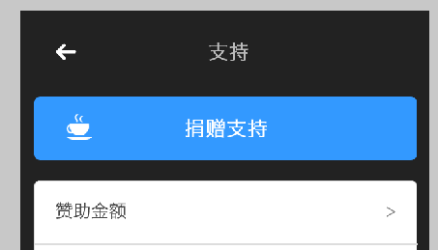

**1进入赞助页**

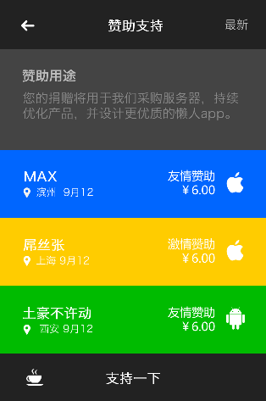

1. 文字介绍（赞助用途：您的捐赠将用于我们采购服务器，持续优化产品，并设计更优质的懒人app）
2. 赞助人列表：默认按照最新时间排序，右上角可切换： 最新、 最高（按照累计金额排序）共显示前n个（技术确定）
3. 列表中，位置为赞助人提交赞助时的城市，最新赞助日期，赞助机型logo
4. 赞助文字，与总金额对应 看svn对应表
5. 支持一下按钮固定界面底部，点击后启动赞助流程

**2启动赞助**

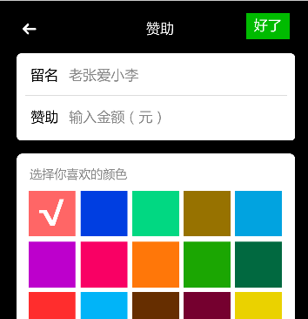

1. 用户输入名字（最多8个字，多余的删掉）
2. 选择赞助金额（默认为空，用户输入金额）
3. 选择颜色（max提供配色表，默认logo粉）
4. 点击右上角按钮提交（报错：请留名 请输入赞助金额）
5. 如果是多次赞助，新名字和颜色替换老名字和颜色

**3 启动支付宝支付**

1. 弹框：正在提交支付，请稍等
2. 启动wap或app 支付包支付
3. 支付成功

**4.赞助成功**

1. 弹框（内容：谢谢您的赞助 2秒后自动消失）
2. 返回赞助列表页（用户自己手动下拉刷新）

**流程Over**

要考虑做拖儿（后台操作：导入一批假的赞助人，用于造势）